3ο Πανελλήνιο Συνέδριο **eTwinning** για τα συνεργατικά προγράμματα   
στην Πρωτοβάθμια και Δευτεροβάθμια Εκπαίδευση

«Αξιοποίηση των Τεχνολογιών της Πληροφορίας, της Επικοινωνίας και της ανοικτότητας στα συνεργατικά σχολικά προγράμματα»

**υπό την Αιγίδα του YΠ.Π.Ε.Θ. Πάτρα 25-27 Νοεμβρίου 2016**

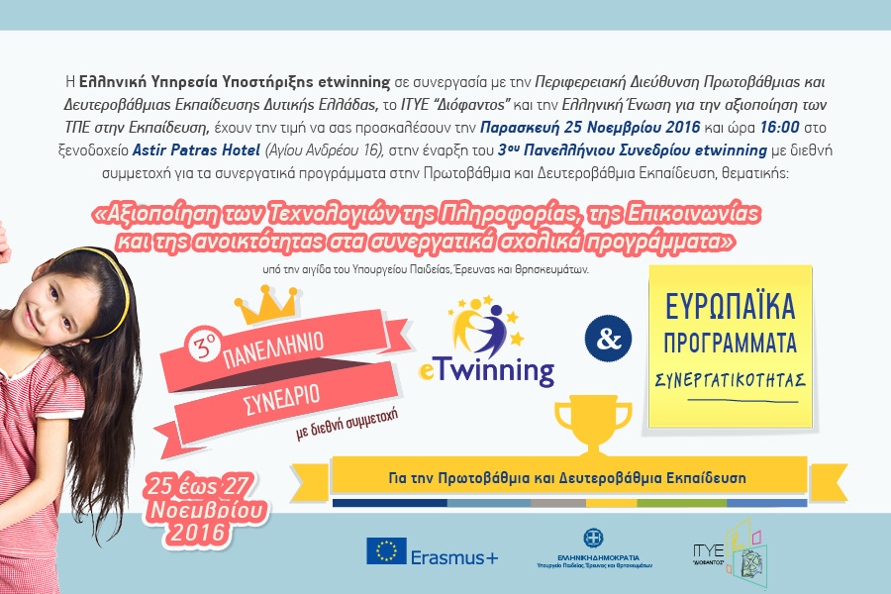

Η Εθνική Υπηρεσία Υποστήριξης **eTwinning**, υπό την αιγίδα του Υπουργείου Παιδείας, Έρευνας και Θρησκευμάτων, το ΙΤΥΕ «Διόφαντος» και η Περιφερειακή Διεύθυνση Εκπαίδευσης Δυτικής Ελλάδας (ΠΔΕΔΕ), σε συνεργασία με την Ελληνική Ένωση για την αξιοποίηση των ΤΠΕ στην Εκπαίδευση e-Δίκτυο-ΤΠΕ-Ε, τον Οργανισμό Ανοιχτών Τεχνολογιών-ΕΕΛΛΑΚ, τη Διεύθυνση Δ/θμιας Εκπ/σης Αχαΐας, τη Διεύθυνση Π/θμιας Εκπ/σης Αχαΐας, το ΚΕ.ΠΛΗ.ΝΕ.Τ. Αχαΐας και το ΚΕ.ΠΛΗ.ΝΕ.Τ Κυκλάδων, διοργανώνουν το 3ο Πανελλήνιο Συνέδριο eTwinning για τα συνεργατικά προγράμματα στην Π/θμια και Δ/θμια Εκπ/ση για την «**Αξιοποίηση των Τεχνολογιών της Πληροφορίας, της Επικοινωνίας και της ανοικτότητας στα συνεργατικά σχολικά προγράμματα**». Το συνέδριο θα ξεκινήσει την Παρασκευή 25/11 στις 16:00 και θα ολοκληρωθεί την Κυριακή 27/11 το μεσημέρι.

Το συνέδριο θα πραγματοποιηθεί στις 25-27 Νοεμβρίου 2016, στην Πάτρα, στο ξενοδοχείο Astir Patras, ενώ η εγγραφή των συμμετεχόντων είναι με ελεύθερη είσοδο. Το συνέδριο απευθύνεται σε κάθε εκπαιδευτικό, ανεξαρτήτως γνωστικού αντικειμένου και βαθμίδας εκπαίδευσης, ο οποίος επιθυμεί αφενός, να αξιοποιήσει τις Τεχνολογίες Πληροφοριών και Επικοινωνίας στην εκπαιδευτική διαδικασία και αφετέρου, να προωθήσει τη σχολική συνεργασία σε Ευρωπαϊκό, Διεθνές και Εθνικό επίπεδο με αφορμή το Ευρωπαϊκό Πρόγραμμα **Erasmus+**.

**Το πρόγραμμα έχει αναρτηθεί στη σελίδα**: [**http://www.etwinning.gr/2016-06-27-10-11-37**](http://www.etwinning.gr/2016-06-27-10-11-37). Ήδη 550 και πλέον σύνεδροι μέχρι και σήμερα, λίγες μόνο ημέρες πριν τη διεξαγωγή του συνεδρίου, έχουν κάνει την προεγγραφή τους ηλεκτρονικά μέσω της σελίδας: <http://www.etwinning.gr/2016-07-21-07-20-34>

Στο πλαίσιο του συνεδρίου, το Σάββατο 26/11/2016 θα διεξαχθούν στην αίθουσα του Επιμελητηρίου Αχαΐας διαλέξεις και ειδικά εργαστήρια (workshops) Ρομποτικής, Πληροφορικής και θετικών επιστημών. Η συμμετοχή στις εργασίες του συνεδρίου είναι με ελεύθερη είσοδο.

Το συνέδριο στηρίζουν ο WRO Hellas με τη συνεργασία της Oracle Academy. Κατά τη διάρκεια των εργαστηρίων ρομποτικής, για όσες και όσους τα παρακολουθήσουν, θα κληρωθούν 1 πακέτο LEGO Education MINDSTORMS EV3 (αξίας 360€) καθώς και 1 ένα πλήρες πακέτο WeDo 2.0 (αξίας 160€).

Στο εργαστήριο για την ψηφιακή ασφάλεια θα προσφερθούν USB sticks 8 GB, προσφορά του SaferInternet4Kids, σε όσες και όσους το ολοκληρώσουν επιτυχώς. Η εγγραφή για τα εργαστήρια (workshops) και τις ειδικές διαλέξεις του Σαββάτου 26/11/2016 γίνονται στη σελίδα <http://www.etwinning.gr/2016-06-27-10-11-39> και θα τηρηθεί σειρά προτεραιότητας.

***Σας περιμένουμε στην Πάτρα!***

*Εκ της Συντονιστικής Επιτροπής*

Άρης Λούβρης

2610-362425 (ΠΔΕΔΕ)

Site συνεδρίου: <http://www.etwinning.gr/conf2016>

Say more about your event here.   
You can share information about your organization, the plans you are making for the event, or items attendees should bring. If you do not need to provide more information about your event, delete this text.

[Address informatioN]